数学分析讲义 **注记**

1. **极限**

⚪**1.1 实数**

* 1. 自然数集对加法运算封闭，对减法运算不封闭；整数集对乘法运算封闭，但对除法运算不封闭；
  2. 有理数，其中是既约分数；
  3. 十进制小数表示
  4. 循环小数转换为分数；
  5. 实数的完备性（连续性）公理：

设和是实数集的两个非空子集，满足对任何，有，那么一定存在一个介于和之间的实数。即存在，使得对任何，有。

* 1. 有理数在上的稠密性：

任何两个实数之间一定存在一个有理数。

**证明**：利用不等式。



**习题结论**

1. 求证：是无理数；

**证明**：（反证法）假设（既约分数），由于，故一定能找到正整数，使。

变形可得.



令，则仍然是正整数。且



对等式反复地进行同样的讨论，可以得出两串递减的正整数列，且满足。

这是不可能的，因为从开始的正整数不可能无止尽地递减下去，所以不是有理数。

1. 若实数有相同的符号，且都大于，求证：



**证明**：数学归纳法。

⚪**1.2 数列极限**

1. 数列极限定义：给定数列和实数，满足以下条件：

对任意给定的一个正数，总是存在一个自然数，使得时，不等式或成立，则记；

**注记**：有时可给的取值范围寻找一个上界，如选择，我们断言当充分大时不会超过。

1. 有极限的数列称为收敛数列，不收敛的数列称为发散数列；
2. 数列极限的几何描述；（进而可证明数列极限是唯一的。）
3. 使用适当放大法的一些常用不等式：

1、，或

2、（三角形不等式）

3、（平均值不等式）

4、（伯努利不等式）设，则当

1°时有 

2°时有 

5、（赫尔德不等式）设非负且不全为，则



其中，（时，为柯西－施瓦尔茨不等式）。

**注记**：放缩的目的一定是使目标不等式变得好解。

1. 收敛数列的性质（设数列收敛于实数。）

1°若收敛，则的极限值唯一；

**注记**：如何从定义说明两个数相等？

**证明：**（反证法）假设都是数列的极限，不妨设。

取，由数列极限的定义知：

，使得时，有同时成立。

即当时，有。

由此得出矛盾。

或者：，

事实上这说明，也与条件矛盾。

2°改变数列中有限多项的值，不影响数列的敛散性及其极限；

3* 若为有界数列，则存在一个正数（与无关）使得对所有的正整数成立；

**证明**：选择，我们断言当充分大时不会超过，设满足此条件最小的。

则满足条件。

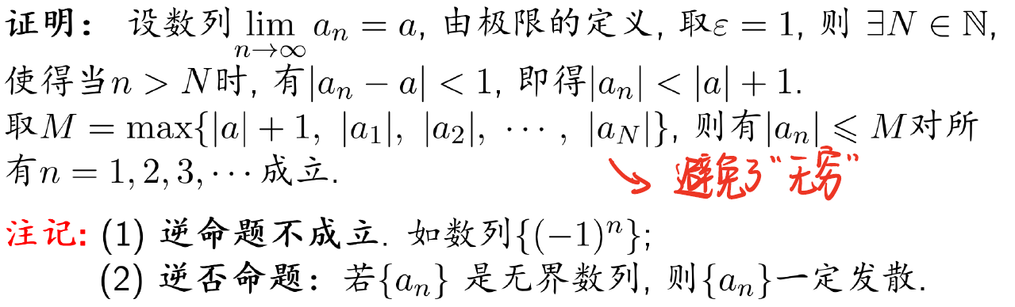

4°若有一个实数，则当充分大时有；

5°若有一个实数使得当充分大时有，则；

（不能选用严格不等式推出）

6°有限个收敛数列的极限可以进行四则运算：

1）

2）

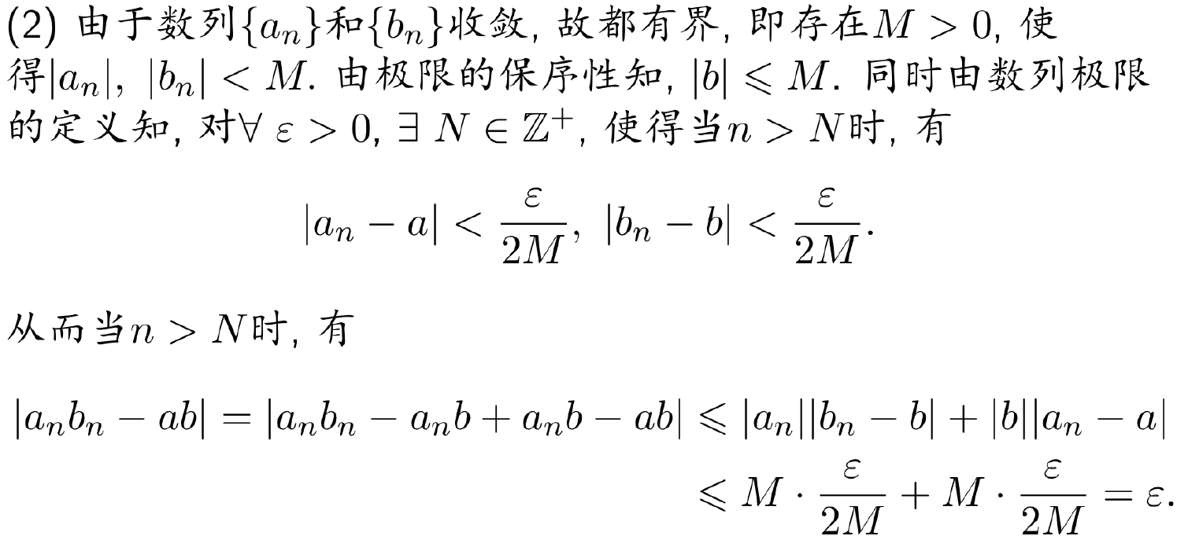

3），这里

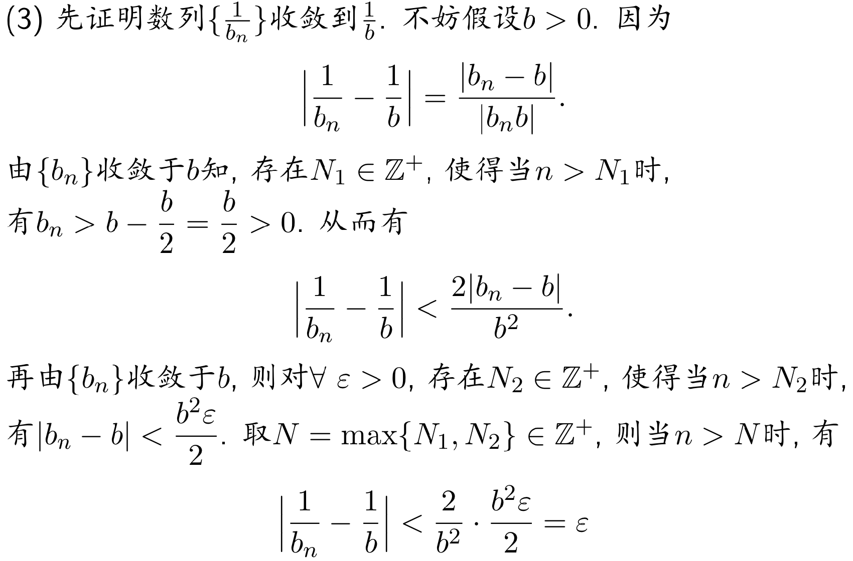

7* （保号性）设数列分别收敛于实数，则

1. 若当充分大时有，则；
2. 若，则当充分大时有。

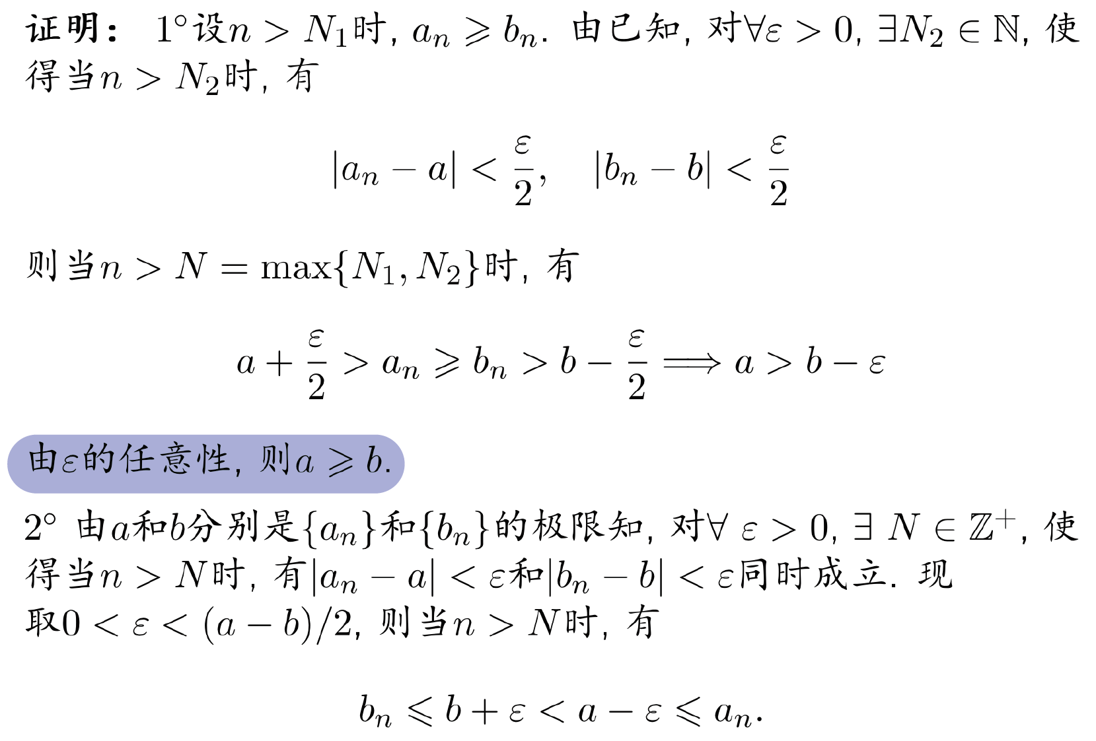

8* （夹逼定理）若数列都收敛于实数，且对所有充分大的，都有，则数列也收敛，且极限为。

9* 设数列收敛于实数，则任何一个数列的子列也收敛于实数。

**证明要点**：选取了子列，也就一定有。

（选取子列时是不改变原有顺序的）

（用这个性质可以检验一个数列是否发散。）

1. 实数完备性若干等价命题

1°（确界原理）

1）中任何有上（下）界的数列一定有上（下）确界

2）单调有界数列一定收敛于其所有项构成的数集的上或下确界；

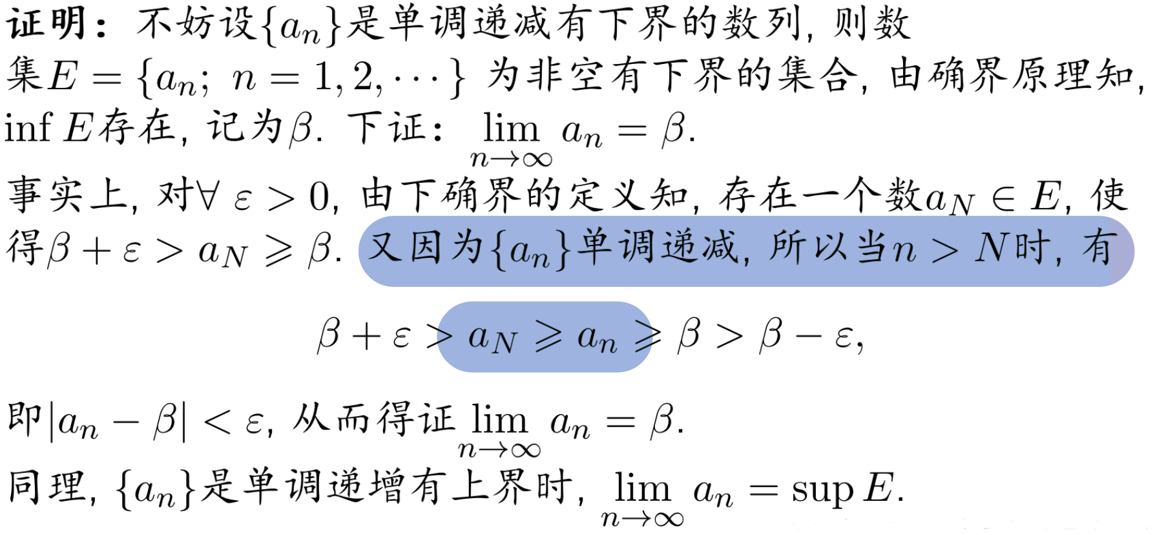

2* （区间套定理）

设有一列闭区间，满足：

（1）；

（2）。

则存在唯一一点属于所有闭区间。

**思考**：如何证明这样的点是唯一的？即不存在满足上述条件。

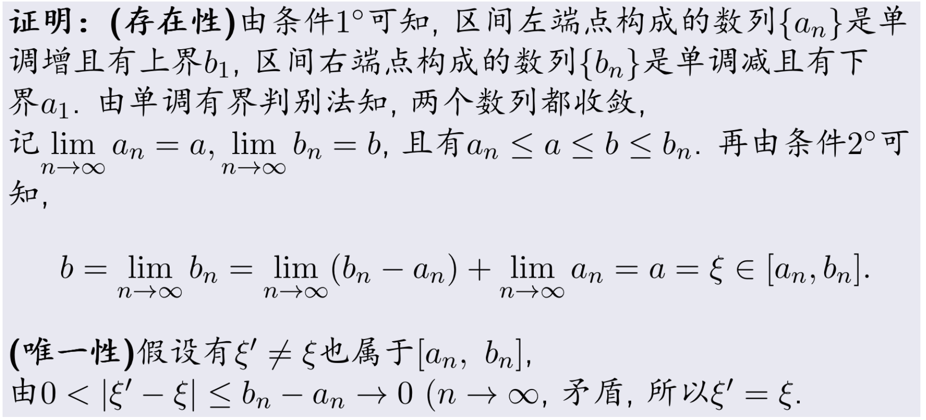

3°（列紧性定理，又称波尔查诺－魏尔斯特拉斯定理）

有界数列一定存在收敛的子列，即使原数列是发散的。

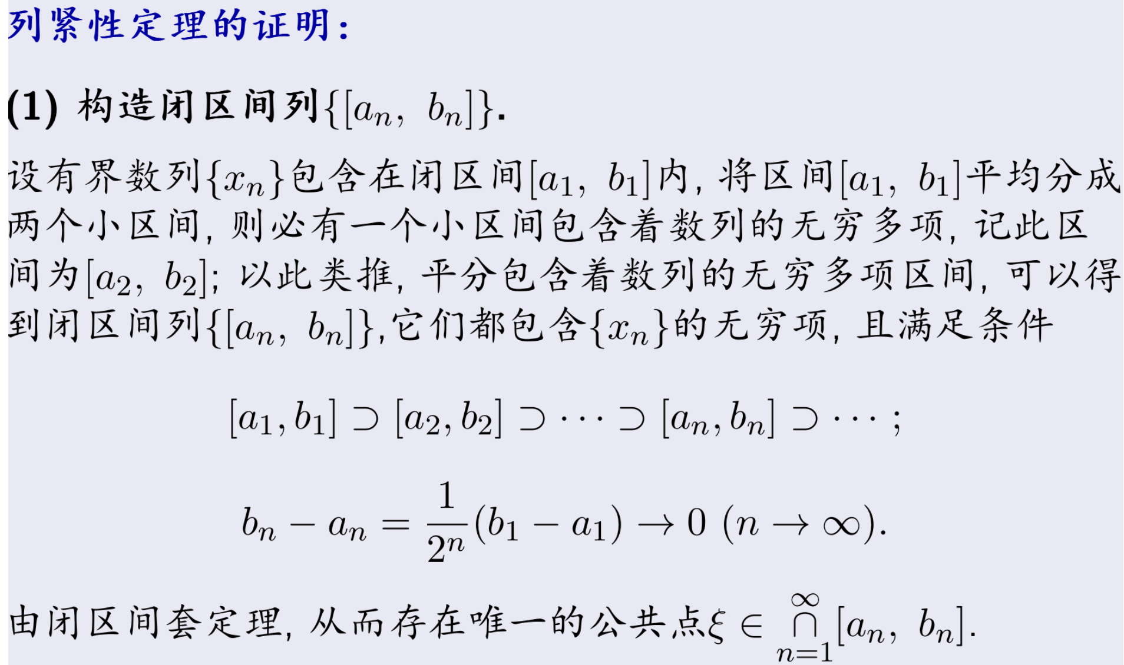

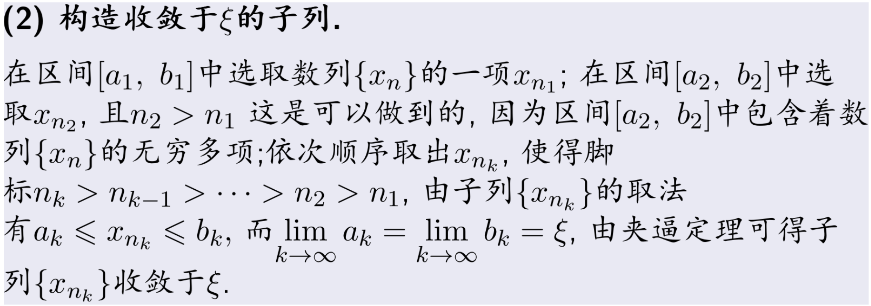

4* （Cauchy收敛准则）

数列收敛的充分必要条件是数列是一个基本列。

（证明可以转化为证明

。）

1. 发散到无穷大的数列：若对任意给定的正数，都存在自然数，使得，则称数列发散到无穷大。

**注记**：发散到无穷大的数列一定是无界的，反之则不然。

1. 单调数列发散到无穷大的充分必要条件是其为无界数列。
2. （Stolz定理）

1°（型Stolz定理）设有两个数列，且严格单调趋于，则可以根据，得到。

2°（型Stolz定理）设有两个数列均收敛于，且

严格递减，则可以根据，得到。

**注记**：（1）可以是有限数、，但注意不能是；

（2）Stolz定理的逆命题一般不成立。

1. （Cauchy命题）

若，则。

**习题结论**

1. ；
2. 给定正整数，有；
3. 数列收敛，其中；
4. 。

**三种判别法的应用**

1. 证明数列收敛，并求其极限，其中。







1. 若，且，求证。
2. 设均为正数列，满足，求证：若收敛，则收敛。
3. 若，且，求证。
4. 若，且，求证。
5. 求证数列收敛，其中。
6. 求证；
7. 求证；
8. 求证；
9. 求证；

⚪**1.3 函数极限**

1. 函数在无穷远处的极限

1°设函数在处有定义。如果有一个实数满足以下性质：

对任意给定的正数，总存在一个正数，使

得当时有。

那么记。

2°使得当时有。

3°使得当时有。

1. 存在的充分必要条件是与存在且相等。
2. 函数在一点处的极限

设函数在附近有定义（在处可以没有定义），当充分小时，可以任意小。

设函数在附近有定义（在处可以没有定义），若对任意给定的正数，存在使得时有。

记成。

1. 单侧极限

设函数在左侧附近有定义，若对任意给定的正数，存在使得时有，称（左极限）。

右极限的定义类似。

习惯上，这两个极限分别记为和。

1. 极限的性质

1）设，则

1°极限是唯一的；

2°在附近是有界的，即存在正数，当时，。

3°若，则存在一个正数，当时有。（2°的推广）

2）设、，则

1°若在附近，则。

2°若，则在附近。即存在一个正数，当时有。

3）极限的四则运算。

4）设在附近、在附近有定义，但当时

，若、，则。

1. 对于函数，存在的充分必要条件是：

对于任意一个以为极限的数列，都有。

当时，的趋向性态如果在**两个趋于的点列**上不一致，则一定没有极限。

1. 函数极限存在的判别法

1°夹逼定理

设在的附近，有，且当时与

都以为极限，那么也以为极限。

2°单调有界性

设在中单调有界，则和均存在。

进而，在中每一点都有左右极限。

3°Cauchy判别准则

设在附近有定义，则在处有极限的充分必要

条件是：

任给，存在，当时，

有。

1. **单变量函数的连续性**
2. **局部有界性**

|  |
| --- |
| Th1. 若在处连续，则存在的一个邻域，使得在上有界。 |
| Pro: 若设，则，当时有。  则，取即证。 |

1. **局部保号性**

|  |
| --- |
| Th2. 若在处连续，不妨设，则存在的一个邻域，使得在上恒为正。 |
| Pro: 设，则，当时有。  则在内恒成立。即证。 |
| Inf: 若在处连续，的任意邻域上都又有正又有负，则只能有。 |

1. **零点定理**

|  |
| --- |
| Th3. 若在上连续，且，则一定存在使得。 |
| Pro: |

****



